ОПИСАНИЕ МЕСТОПОЛОЖЕНИЯ ГРАНИЦ
Прибрежной защитной полосы водного объекта
"руч. Правая Брекчия" в границах территории пгт. Дукат муниципального образования
«Омсукчанский городской округ»
- Сведения о заказчике работ
Полное наименование | Министерство природных ресурсов и экологии Магаданской области
Фамилия и инициалы уполномоченного представителя, его должность | Н.К. Махамбетов – первый заместитель министра природных ресурсов и экологии Магаданской области
Дата «_____» __________ 20___ г. | Подпись ___________________ Н.К. Махамбетов
 | М.П.

- Сведения об исполнителе работ
Полное наименование | Общество с ограниченной ответственностью «Кадастр-ПРО»
Фамилия и инициалы уполномоченного представителя, его должность | А.О. Лесняк - директор
Дата «_____» __________ 20___ г. | Подпись ___________________ А.О. Лесняк
 | М.П.

- Сведения о кадастровом инженере
Фамилия, имя, отчество | Проскура Екатерина Юрьевна
Идентификационный номер налогоплательщика | 651701665934
Контактный телефон и почтовый адрес | +7(924)302-72-62, argal_kat@mail.ru
Номер квалификационного аттестата кадастрового инженера | 27-13-38
Дата «_____» __________ 20___ г. | Подпись ___________________ Е.Ю. Проскура
 | М.П.

- Основания для проведения работ
Наименование и реквизиты документа | Сведения об органе (организации), подготовившем или принявшем документ
Государственный контракт на Определение местоположения береговых линий (границ водных объектов), границ водоохранных зон и прибрежных защитных полос водных объектов, расположенных в границах населенных пунктов пгт. Дукат №4/19-АВП от 08.07.2019 г. | Министерство природных ресурсов и экологии Магаданской области

- Сведения об объекте
№ п/п | Характеристики объекта | Описание характеристик
 | Местоположение объекта | пгт. Дукат Омсукчанский городской округ Магаданская область
 | Площадь объекта ± величина погрешности определения площади (Р ± ΔР)  ПЗП «руч. Правая Брекчия» | 36900 кв.м ± 400 кв.м
 | Иные характеристики объекта | –

- Сведения о водном объекте
№ п/п | Характеристики объекта землеустройства | Описание характеристик
 | Название | Правая Брекчия
 | Тип водного объекта | Ручьи
 | Местоположение водного объекта | Сливаясь с руч. Левая Брекчия образует руч. Брекчия
 | Бассейновый округ | Анадыро-Колымский бассейновый округ (19)
 | Речной бассейн | Колыма (1)
 | Речной подбассейн | Колыма до впадения Омолона (1)
 | Водохозяйственный участок | Колыма от впадения р.Сеймчан до в/п ГМС Коркодон (3)
 | Длина водотока | 6,9 км
 | Водосборная площадь | 16,9 км²

- Сведения о местоположении границ объекта
1. Система координат МСК-49, зона 3
2. Сведения о характерных точках границ объекта
Обозначение  характерных точек границ | Координаты, м |  | Метод определения координат характерной точки | Средняя квадратическая погрешность положения характерной точки (М_{t}), м | Описание обозначения точки на местности (при наличии)
 | Х | Y
1 | 2 | 3 | 4 | 5 | 6
Зона1(1) | – | – | – | – | –
1 | 727834.40 | 3343561.02 | Картометрический метод | 1.00 | –
2 | 727839.83 | 3343562.44 | Картометрический метод | 1.00 | –
3 | 727854.34 | 3343567.52 | Картометрический метод | 1.00 | –
4 | 727865.33 | 3343568.56 | Картометрический метод | 1.00 | –
5 | 727876.19 | 3343570.80 | Картометрический метод | 1.00 | –
6 | 727883.04 | 3343574.82 | Картометрический метод | 1.00 | –
7 | 727887.00 | 3343576.92 | Картометрический метод | 1.00 | –
8 | 727890.64 | 3343576.40 | Картометрический метод | 1.00 | –
9 | 727898.75 | 3343578.33 | Картометрический метод | 1.00 | –
10 | 727906.48 | 3343585.70 | Картометрический метод | 1.00 | –
11 | 727917.49 | 3343599.09 | Картометрический метод | 1.00 | –
12 | 727925.17 | 3343605.12 | Картометрический метод | 1.00 | –
13 | 727934.24 | 3343608.55 | Картометрический метод | 1.00 | –
14 | 727944.43 | 3343610.70 | Картометрический метод | 1.00 | –
15 | 727955.90 | 3343610.56 | Картометрический метод | 1.00 | –
16 | 727966.76 | 3343610.19 | Картометрический метод | 1.00 | –
17 | 727979.43 | 3343612.87 | Картометрический метод | 1.00 | –
18 | 727996.20 | 3343617.30 | Картометрический метод | 1.00 | –
19 | 728002.38 | 3343626.89 | Картометрический метод | 1.00 | –
20 | 728016.74 | 3343638.97 | Картометрический метод | 1.00 | –
21 | 728030.29 | 3343650.66 | Картометрический метод | 1.00 | –
22 | 728058.21 | 3343657.93 | Картометрический метод | 1.00 | –
23 | 728068.59 | 3343662.67 | Картометрический метод | 1.00 | –
24 | 728072.71 | 3343664.56 | Картометрический метод | 1.00 | –
25 | 728074.82 | 3343674.51 | Картометрический метод | 1.00 | –
26 | 728072.97 | 3343681.92 | Картометрический метод | 1.00 | –
27 | 728073.74 | 3343690.60 | Картометрический метод | 1.00 | –
28 | 728074.62 | 3343700.44 | Картометрический метод | 1.00 | –
29 | 728080.22 | 3343705.81 | Картометрический метод | 1.00 | –
30 | 728090.28 | 3343709.30 | Картометрический метод | 1.00 | –
31 | 728100.68 | 3343707.98 | Картометрический метод | 1.00 | –
32 | 728111.18 | 3343697.83 | Картометрический метод | 1.00 | –
33 | 728119.94 | 3343689.69 | Картометрический метод | 1.00 | –
34 | 728124.40 | 3343684.21 | Картометрический метод | 1.00 | –
35 | 728133.82 | 3343678.63 | Картометрический метод | 1.00 | –
36 | 728146.24 | 3343674.63 | Картометрический метод | 1.00 | –
37 | 728163.62 | 3343682.34 | Картометрический метод | 1.00 | –
38 | 728172.11 | 3343689.64 | Картометрический метод | 1.00 | –
39 | 728190.59 | 3343698.18 | Картометрический метод | 1.00 | –
40 | 728194.82 | 3343706.90 | Картометрический метод | 1.00 | –
41 | 728190.06 | 3343713.70 | Картометрический метод | 1.00 | –
42 | 728161.56 | 3343722.23 | Картометрический метод | 1.00 | –
43 | 728123.46 | 3343755.50 | Картометрический метод | 1.00 | –
44 | 728084.94 | 3343760.37 | Картометрический метод | 1.00 | –
45 | 728053.51 | 3343749.46 | Картометрический метод | 1.00 | –
46 | 728026.48 | 3343723.56 | Картометрический метод | 1.00 | –
47 | 728006.44 | 3343696.12 | Картометрический метод | 1.00 | –
48 | 727992.98 | 3343684.41 | Картометрический метод | 1.00 | –
49 | 727972.46 | 3343666.68 | Картометрический метод | 1.00 | –
50 | 727962.16 | 3343662.34 | Картометрический метод | 1.00 | –
51 | 727957.08 | 3343660.55 | Картометрический метод | 1.00 | –
52 | 727939.50 | 3343660.77 | Картометрический метод | 1.00 | –
53 | 727920.15 | 3343656.67 | Картометрический метод | 1.00 | –
54 | 727900.33 | 3343649.19 | Картометрический метод | 1.00 | –
55 | 727882.33 | 3343635.06 | Картометрический метод | 1.00 | –
56 | 727876.47 | 3343627.93 | Картометрический метод | 1.00 | –
57 | 727858.67 | 3343618.49 | Картометрический метод | 1.00 | –
58 | 727858.00 | 3343618.10 | Картометрический метод | 1.00 | –
59 | 727857.89 | 3343618.08 | Картометрический метод | 1.00 | –
60 | 727843.58 | 3343616.72 | Картометрический метод | 1.00 | –
61 | 727825.23 | 3343610.31 | Картометрический метод | 1.00 | –
62 | 727819.19 | 3343608.73 | Картометрический метод | 1.00 | –
1 | 727834.40 | 3343561.02 | Картометрический метод | 1.00 | –
Зона1(2) | – | – | – | – | –
63 | 727835.27 | 3343558.30 | Картометрический метод | 1.00 | –
64 | 727850.69 | 3343509.94 | Картометрический метод | 1.00 | –
65 | 727857.56 | 3343510.87 | Картометрический метод | 1.00 | –
66 | 727863.28 | 3343511.66 | Картометрический метод | 1.00 | –
67 | 727867.73 | 3343512.78 | Картометрический метод | 1.00 | –
68 | 727881.46 | 3343512.56 | Картометрический метод | 1.00 | –
69 | 727895.38 | 3343515.49 | Картометрический метод | 1.00 | –
70 | 727898.95 | 3343516.07 | Картометрический метод | 1.00 | –
71 | 727907.70 | 3343517.61 | Картометрический метод | 1.00 | –
72 | 727934.28 | 3343523.70 | Картометрический метод | 1.00 | –
73 | 727937.15 | 3343526.67 | Картометрический метод | 1.00 | –
74 | 727949.36 | 3343548.22 | Картометрический метод | 1.00 | –
75 | 727954.24 | 3343552.92 | Картометрический метод | 1.00 | –
76 | 727987.53 | 3343559.15 | Картометрический метод | 1.00 | –
77 | 728022.30 | 3343565.26 | Картометрический метод | 1.00 | –
78 | 728055.94 | 3343596.43 | Картометрический метод | 1.00 | –
79 | 728085.15 | 3343604.32 | Картометрический метод | 1.00 | –
80 | 728074.98 | 3343618.20 | Картометрический метод | 1.00 | –
81 | 728069.73 | 3343632.40 | Картометрический метод | 1.00 | –
82 | 728074.05 | 3343645.67 | Картометрический метод | 1.00 | –
83 | 728095.81 | 3343653.54 | Картометрический метод | 1.00 | –
84 | 728106.72 | 3343657.49 | Картометрический метод | 1.00 | –
85 | 728122.11 | 3343664.70 | Картометрический метод | 1.00 | –
86 | 728134.60 | 3343672.23 | Картометрический метод | 1.00 | –
87 | 728125.95 | 3343678.61 | Картометрический метод | 1.00 | –
88 | 728119.18 | 3343683.04 | Картометрический метод | 1.00 | –
89 | 728110.75 | 3343690.36 | Картометрический метод | 1.00 | –
90 | 728102.32 | 3343697.33 | Картометрический метод | 1.00 | –
91 | 728092.90 | 3343703.62 | Картометрический метод | 1.00 | –
92 | 728086.85 | 3343703.57 | Картометрический метод | 1.00 | –
93 | 728082.01 | 3343700.97 | Картометрический метод | 1.00 | –
94 | 728079.76 | 3343696.69 | Картометрический метод | 1.00 | –
95 | 728078.09 | 3343689.65 | Картометрический метод | 1.00 | –
96 | 728077.37 | 3343684.65 | Картометрический метод | 1.00 | –
97 | 728078.82 | 3343678.16 | Картометрический метод | 1.00 | –
98 | 728078.73 | 3343670.75 | Картометрический метод | 1.00 | –
99 | 728076.13 | 3343663.97 | Картометрический метод | 1.00 | –
100 | 728070.98 | 3343657.58 | Картометрический метод | 1.00 | –
101 | 728066.80 | 3343654.75 | Картометрический метод | 1.00 | –
102 | 728061.05 | 3343652.36 | Картометрический метод | 1.00 | –
103 | 728046.83 | 3343646.45 | Картометрический метод | 1.00 | –
104 | 728029.76 | 3343639.97 | Картометрический метод | 1.00 | –
105 | 728011.42 | 3343623.89 | Картометрический метод | 1.00 | –
106 | 727998.80 | 3343611.90 | Картометрический метод | 1.00 | –
107 | 727978.61 | 3343608.35 | Картометрический метод | 1.00 | –
108 | 727946.73 | 3343602.38 | Картометрический метод | 1.00 | –
109 | 727931.64 | 3343600.62 | Картометрический метод | 1.00 | –
110 | 727920.28 | 3343592.81 | Картометрический метод | 1.00 | –
111 | 727912.86 | 3343583.12 | Картометрический метод | 1.00 | –
112 | 727907.71 | 3343575.94 | Картометрический метод | 1.00 | –
113 | 727902.67 | 3343567.75 | Картометрический метод | 1.00 | –
114 | 727897.77 | 3343566.63 | Картометрический метод | 1.00 | –
115 | 727890.60 | 3343565.37 | Картометрический метод | 1.00 | –
116 | 727886.23 | 3343564.66 | Картометрический метод | 1.00 | –
117 | 727876.66 | 3343562.65 | Картометрический метод | 1.00 | –
118 | 727861.89 | 3343562.88 | Картометрический метод | 1.00 | –
119 | 727853.73 | 3343560.82 | Картометрический метод | 1.00 | –
120 | 727845.07 | 3343559.63 | Картометрический метод | 1.00 | –
63 | 727835.27 | 3343558.30 | Картометрический метод | 1.00 | –

- Сведения о характерных точках части (частей) границы объекта
Обозначение характерных точек границ | Координаты, м |  | Метод определения координат характерной точки | Средняя квадратическая погрешность положения характерной точки (M_{t}), м | Описание обозначения точки на местности (при наличии)
 | X | Y
1 | 2 | 3 | 4 | 5 | 6
- | - | - | - | - | -

- Текстовое описание местоположения границ объекта
Прохождение границы |  | Описание прохождения границы
от точки | до точки
1 | 2 | 3
Зона1(1) | – | –
1 | 36 | Граница проходит по береговой линии руч. Правая Брекчия
36 | 40 | Граница проходит по береговой линии руч. Брекчия
40 | 1 | Граница проходит по древесной растительности, пересекая автодорогу
Зона1(2) | – | –
63 | 79 | Граница проходит по древесной растительности, пересекая автодорогу
79 | 86 | Граница проходит по береговой линии руч. Левая Брекчия
86 | 63 | Граница проходит по береговой линии руч. Правая Брекчия

10. Картографический материал
Границ прибрежной защитной полосы водного объекта "руч. Правая Брекчия" пгт. Дукат, Омсукчанского городского округа, Магаданской области
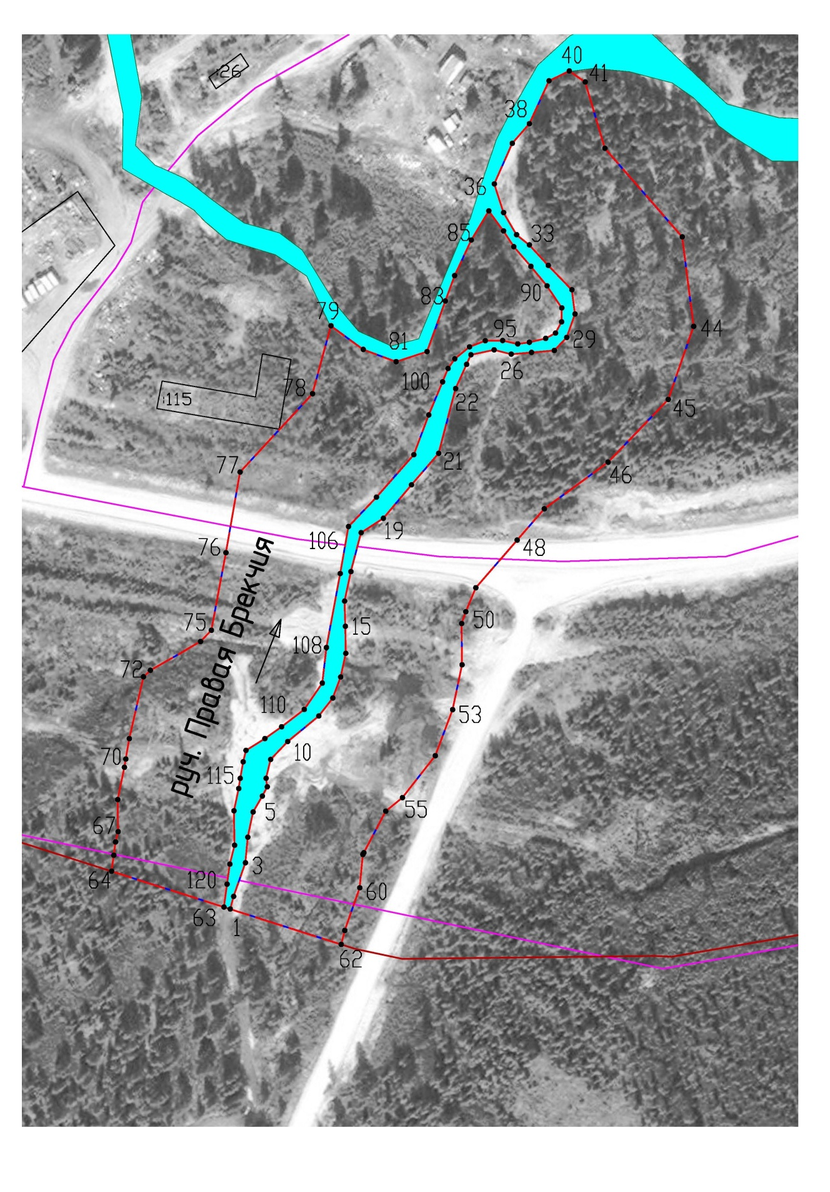

Масштаб 1: 2000
Условные обозначения приведены на отдельной странице в конце раздела.

11. Условные обозначения
 | – вновь образованная граница, сведения о которой достаточны для определения её местоположения
 | – береговая линия (граница водного объекта)
 | – граница кадастрового квартала
5 | – характерная точка границы, сведения о которой позволяют однозначно определить ее положение на местности

Подпись _____________ (Проскура Е.Ю.) Дата «___» ________ 2021 г.
Место для оттиска печати лица, составившего карту (план) объекта землеустройства

